门禁系统在银行网点的综合应用之

贵
宾
室
门
禁

杭州新辰数字设备有限公司

本文介绍门禁系统在银行网点VIP客户室的应用方案，主要讲述以下内容：

VIP客户室门禁的作用。
目 录

前言 3
1现状 4
2专用门禁系统的作用 5
3业务部门关注的问题 6
4门禁系统示意图 7
5结语 11

前言
现代银行早已步入科学管理时代，随着经济的发展和体制改革的深化，银行纷纷上市，外资银行也已经登陆，银行之间的竞争愈趋激烈，这就对银行的管理和服务提出更高、更规范的要求。许多银行在业务管理和客户服务等诸多方面不断推出新的举措。例如，为了更好地服务于不同层次的客户，对客户群进行细分，在各营业网点建立了VIP客户室，为高端客户提供更快捷、更人性化的服务等等，这表明银行自身已经从主观上改变了以往的做法，逐渐融入国际化金融服务的竞争行列。从所有这些已经发生的变化，以及未来发展的趋势来看，重中之重就是：有效的服务。

1现状
设立VIP客户室的目的是给银行大客户提供一个相对独立、安全的环境，为大客户提供安全、快捷、高质的服务。如今，各个银行都在网点设立了VIP客户室，而且在装修上进行了一定程度的分割，以满足独立空间的要求。 但是，绝大多数的VIP客户室没有安装门禁，或是安装了普通的门禁，这就可能造成这样的局面：
- VIP客户前来办理业务时，进入VIP客户室没有独立空间和私密性的保障，也没有太好的安全感，尤其是那些进行大笔现金交易的大客户；
- 普通客户占用了VIP客户的空间（业务窗口和等候座位），VIP客户的等待时间加长，说不定还不如在大厅办理业务更快；
- 网点工作人员在劝说普通客户离开VIP客户室的时候容易与客户发生争执，劝说效果不大，在业务繁忙的时候更容易让客户造成误解。

另外，设立了VIP客户室之后，
- 它们的实际使用率如何？
- 不同网点的VIP客户室的资源配置是否合理？
- 进入VIP客户室的客户平均等待时间到底是多久？
- ……
这些问题需要第一手数据资料进行统计分析才能得出，而普通的门禁系统无法记录完整有效的客户卡号，没有统一管理、处理数据的平台。

2专用门禁系统的作用
那么，如何应对VIP客户室面临的问题？我们的办法是安装VIP客户室门禁系统。
在VIP客户室安装专用电子门禁，可以实现
    - 所有持有VIP客户卡和本行金卡的用户可随时出入，普通客户则受到阻挡。
    - 在客户进入VIP客户室的同时，柜口工作人员可预先知道该客户的基本信息，为进一步提高服务质量提供可能。
    - 减少被打扰的机会，为VIP客户提供一个相对安全、私秘的环境。
    - 极大降低与普通客户发生争执的可能。
    - 提供开放性的接口，实现区域性的管理和数据分析能力。
      - 网点VIP客户室的利用率；
      - VIP客户办理业务的频率；
      - VIP客户办理业务的区域分布；
      - VIP客户办理业务的等待时间；
      - 网点业务人员的工作效率；
      - ……

3业务部门关注的问题
通常，门禁系统被认为与安全有关，与银行业务没什么关系，其实，VIP客户室门禁的关键之处在于它可忠实地记录完整的银行卡号、时间数据，我们充分利用门禁系统的数据记录能力，结合银行的业务数据，对这些原始数据进行统计、处理、分析，从而为业务部门的提供分析问题和处理问题所需要的第一手数据资料，这些资料可以统计、分析客户资源，分析工作效率，为及时调整策略、改进操作方法提供有力的依据。
例如，A客户室和B客户室都有一个业务柜口，我们通过记录数据可以知道A客户室客户的平均等待时间为2分钟，而B客户室客户的平均等待时间为5分钟，那么业务部门就有必要考虑为B客户室增加营业窗口；但是，如果光临A客户室和B客户室的客户数量不相上下，那么就要考虑调用业务能力更强的临柜人员去B客户室办理业务。
另一个例子，区域内设立了5个VIP客户室，其中有一个VIP客户室每天的业务量远大于其它几个，那么业务部门可以考虑为这个VIP客户室增加资源，例如扩大面积，增加一个服务人员，添加一些休闲设施等等。

4门禁系统示意图
VIP客户室门禁系统是指持有VIP卡（银行卡或者射频卡）的客户，到营业网点去办理业务时不需要在营业网点内和普通客户一起排队，可以刷卡直接去VIP客户室办理业务，大大节约了高端客户时间，同时也提高了企业的工作效率。

客户
验证身份

门禁系统

贵宾室

营业网点内贵宾室门禁系统原理框图

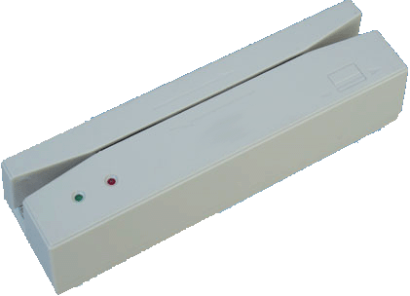
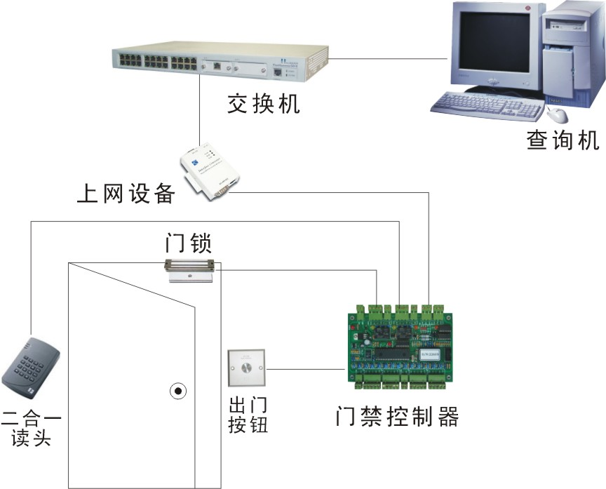

普通营业网点贵宾室门禁系统示意图

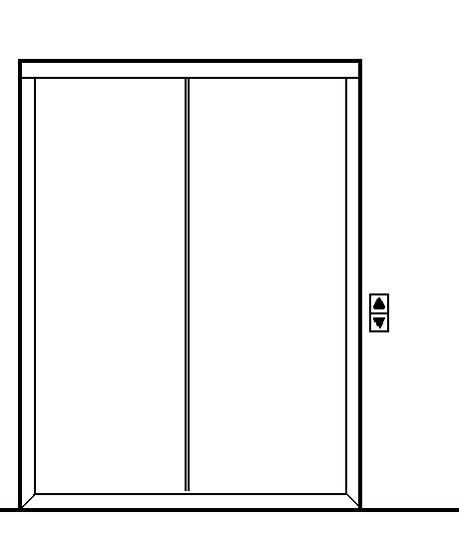
电梯
电梯
电梯
电梯
电梯
电梯
电梯
电梯

贵宾室要通过电梯的营业网点门禁系统示意图

管理中心是整个门禁系统的核心，在管理中心的主机上可随时查询各营业网点门的开关状态、每天VIP客户的进出信息、等功能。主机还时刻保持和下面营业网点的通讯，实时的把客户资料传送到下面的分理处或者储蓄所。
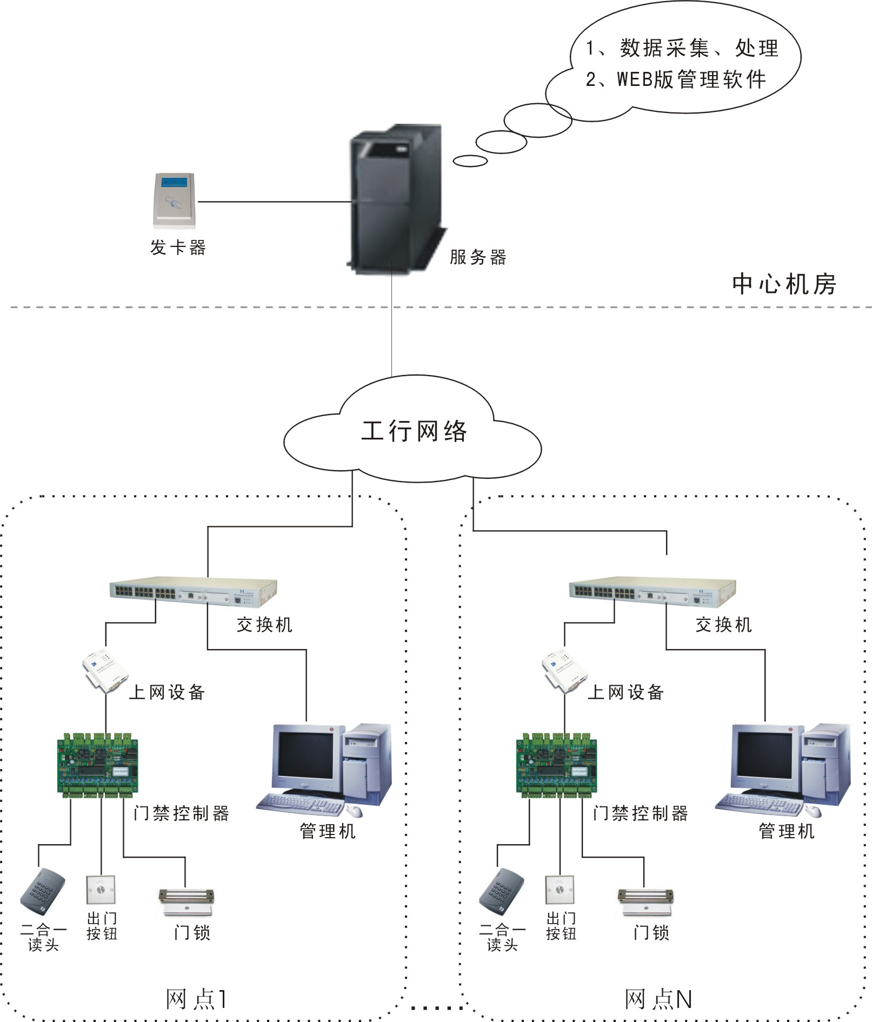
Web
整个门禁系统网络示意图

5结语
电子门禁系统的最初思想是对出入口进行有效的管制，其实在各类行业应用领域的作用已经远远超出了它的基本用途，尤其是对行业业务的发展提供了一种重要的辅助手段。VIP客户室门禁就是其中成功的一例。
VIP客户室门禁可以安装在玻璃门、木门、自动门、电梯等不同形式的出入口上，可以单独使用，也可以联网使用。我们结合银行实际需求，系统硬件、软件经过多次改进，性能稳定、可靠，可以灵活实现诸多特殊功能，满足不同银行用户的要求。
我们的产品已经成功应用于
工商银行
农业银行
建设银行
交通银行
招商银行
浦发银行等
公司另有“银行网点门禁整体解决方案”，涵盖现金区联动互锁门、无人银行、VIP客户室、办公区域、特殊场所（金库）等。

